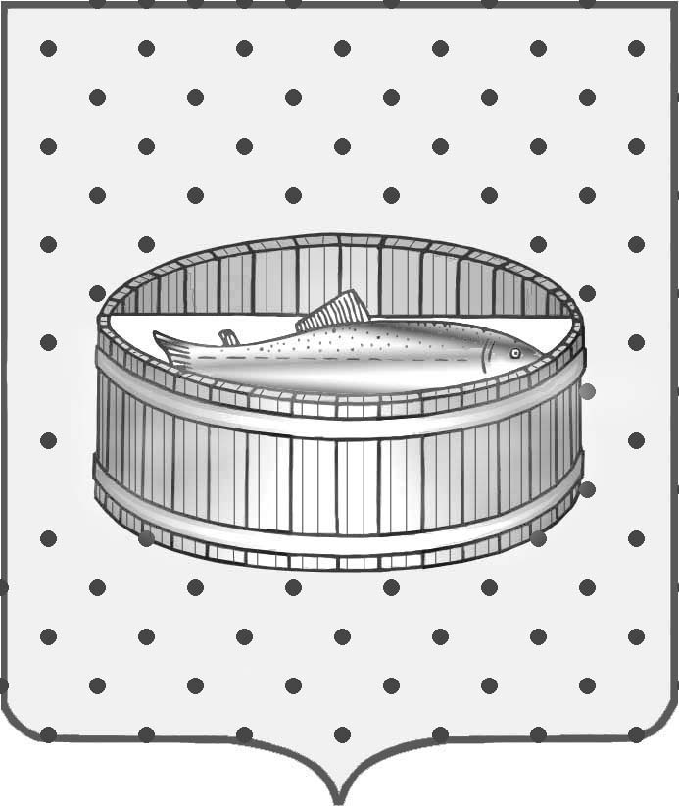
Ленинградская область
Лужский муниципальный район
Совет депутатов Лужского городского поселения

РЕШЕНИЕ

23 апреля 2014 года № 383

О внесении изменений и дополнений в Устав Лужского городского поселения Лужского муниципального района Ленинградской области

В целях приведения Устава Лужского городского поселения Лужского муниципального района Ленинградской области в соответствие с изменениями, внесенными в Федеральный закон от 06 октября 2003 года № 131-ФЗ «Об общих принципах организации местного самоуправления в Российской Федерации», руководствуясь статьями 28, 55 Устава Лужского городского поселения Лужского муниципального района Ленинградской области, протоколом публичных слушаний от 11 апреля 2014 года, Совет депутатов муниципального образования Лужское городское поселение Лужского муниципального района Ленинградской области р е ш и л:

- Внести изменения и дополнения в Устав Лужского городского поселения Лужского муниципального района Ленинградской области (приложение).
- Зарегистрировать изменения и дополнения в Устав Лужского городского поселения Лужского муниципального района Ленинградской области в установленном законом порядке.
- Решение вступает в силу в соответствии с действующим законодательством.

Глава Лужского городского поселения,
исполняющий полномочия председателя
Совета депутатов С.Э. Самородов

Разослано: Совет депутатов, администрация ЛГП.
Приложение
к решению совета депутатов
Лужского городского поселения
от 23.04.2014 № 383

Изменения и дополнения
в Устав Лужского городского поселения
Лужского муниципального района
Ленинградской области

1. В статью 6. «Вопросы местного значения поселения» внести следующие изменения:
1.1. Пункт 4 части 1 дополнить словами «в пределах полномочий, установленных законодательством Российской Федерации».
1.2. Пункт 6 части 1 изложить в следующей редакции:
«6) обеспечение проживающих в поселении и нуждающихся в жилых помещениях малоимущих граждан жилыми помещениями, организация строительства и содержания муниципального жилищного фонда, создание условий для жилищного строительства, осуществление муниципального жилищного контроля, а также иных полномочий органов местного самоуправления в соответствии с жилищным законодательством».
1.3. Дополнить пунктом 8.1 часть 1 следующего содержания:
8.1) создание условий для реализации мер, направленных на укрепление межнационального и межконфессионального согласия, сохранение и развитие языков и культуры народов Российской Федерации, проживающих на территории поселения, социальную и культурную адаптацию мигрантов, профилактику межнациональных (межэтнических) конфликтов.
1.4. В пункте 21 части 1 слова «при осуществлении муниципального строительства» заменить словами «при осуществлении строительства», слова «осуществление земельного контроля» заменить словами «осуществление муниципального земельного контроля».
1.5. Пункт 24 части 1 после слов «осуществление мероприятий по» дополнить словами «территориальной обороне и».
1.6. Пункт 34 части 1 признать утратившим силу.

2. В статью 6.1. «Права органов местного самоуправления поселения на решение вопросов, не отнесенных к вопросам местного значения поселений» внести следующие изменения:
2.1. Пункт 5 части 1 признать утратившим силу.
2.2. Часть 1 дополнить пунктом 12 следующего содержания:
«12) оказание поддержки общественным объединениям инвалидов, а также созданным общероссийскими общественными объединениями инвалидов организациям в соответствии с Федеральным законом от 24 ноября 1995 года № 181-ФЗ «О социальной защите инвалидов в Российской Федерации».

3. В статью 7 «Полномочия органов местного самоуправления» внести следующие изменения:
3.1. Часть 2 дополнить пунктом 5.2. следующего содержания:
«5.2.) полномочиями в сфере водоснабжения и водоотведения, предусмотренными Федеральным законом «О водоснабжении и водоотведении».
3.2. Часть 2 дополнить пунктом 7.1. следующего содержания:
«7.1.) разработка и утверждение программ комплексного развития систем коммунальной инфраструктуры поселений, городских округов, требования к которым устанавливаются Правительством Российской Федерации».
3.3. Пункт 10 части 2 изложить в следующей редакции:
«10) организация профессионального образования и дополнительного профессионального образования выборных должностных лиц местного самоуправления, членов выборных органов местного самоуправления, депутатов представительного органа муниципального образования, муниципальных служащих и работников муниципальных учреждений».

4. Дополнить статью 7.1. «Муниципальный контроль» частью 3 следующего содержания:
«Часть 3. Органом местного самоуправления, уполномоченным на осуществление муниципального контроля в соответствии с действующим законодательством, является администрация Лужского муниципального района Ленинградской области, которая определяет организационную структуру, полномочия, функции, порядок деятельности, перечень должностных лиц, осуществляющих муниципальный контроль».

5. Статью 10 «Муниципальные выборы» изложить в следующей редакции:
«1. Муниципальные выборы проводятся в целях избрания депутатов, членов выборного органа местного самоуправления, выборных должностных лиц местного самоуправления на основе всеобщего равного и прямого избирательного права при тайном голосовании.
2. Муниципальные выборы назначаются Советом депутатов поселения. Решение о назначении выборов в Совет депутатов поселения должно быть принято не ранее чем за 90 дней и не позднее, чем за 80 дней до дня голосования. Указанное решение подлежит опубликованию (обнародованию) не позднее, чем через пять дней со дня его принятия. В случаях, установленных федеральным законом, муниципальные выборы назначаются муниципальной избирательной комиссией поселения или судом.

3. Гарантии избирательных прав граждан при проведении муниципальных выборов, порядок назначения, подготовки, проведения, установления итогов и определения результатов муниципальных выборов устанавливаются федеральным законом и принимаемыми в соответствии с ним законами Ленинградской области.
4. Выборы депутатов Совета депутатов поселения проводятся по мажоритарной избирательной системе относительного большинства (если выборы признаны состоявшимися и действительными, избранным считается зарегистрированный кандидат, получивший наибольшее число голосов избирателей по отношению к числу голосов избирателей, полученных другим кандидатом (кандидатами).
5. Муниципальные выборы в целях избрания депутатов Совета депутатов поселения проводятся в двадцати одномандатных округах, образуемых Советом депутатов поселения.
6. Итоги муниципальных выборов подлежат официальному опубликованию (обнародованию)».

6. Внести изменения в статью 35 «Полномочия Совета депутатов»: пункт 35 части 2 признать утратившим силу.

7. Статью 50. «Заместители главы администрации поселения» – признать утратившей силу.

8. Статью 51. «Муниципальные избирательные комиссии» дополнить частью 4 следующего содержания:
«Часть 4. Муниципальная избирательная комиссия поселения формируется в составе восьми членов с правом решающего голоса. Срок полномочий избирательной комиссии муниципального образования составляет пять лет».

9. В статью 57 «Муниципальное имущество поселения» внести следующие изменения:
9.1. В пункте 3 части 2 слова «улучшении жилищных условий» заменить словами «жилых помещениях».

10. Статью 61 изложить в следующей редакции:
«Статья 61. Закупки для обеспечения муниципальных нужд.
1. Закупки товаров, работ, услуг для обеспечения муниципальных нужд осуществляются в соответствии с законодательством Российской Федерации о контрактной системе в сфере закупок товаров, работ, услуг для обеспечения государственных и муниципальных нужд.
2. Закупки товаров, работ, услуг для обеспечения муниципальных нужд осуществляются за счет средств местного бюджета».

